**Laporan Perkembangan Game**

**“Space Dodge 2D”**



Disusun Oleh :

**Phan Edward Aditya Kurniawan**

**A11.2019.11683**

**A11.4508**

**Fakultas Ilmu Komputer**

**Universitas Dian Nuswantoro**

**Semarang**

**2021**

# Daftar isi

Daftar isi 2

Tentang Game 3

Deskripsi 3

Screenshoot 3

Detail Pengembangan Aplikasi 4

Flowchart 4

Class Diagram 5

Screenshot lebih lengkap 6

Referensi 8

Tentang Game

* 1. Deskripsi

Game Space Dodge 2D ini merupakan game yang dibuat menggunakan software Unity. Game ini dimainkan dengan menggunakan arrow key dan tombol klik kiri mouse. Game ini mempunyai 3 level dengan tema dan environtment yang berbeda beda.

Fitur yang ditambah dari project UTS :

* HighScore
* Variasi Musuh
* MultiLevel
* Fitur Shooting/Menembak
  1. Screenshoot

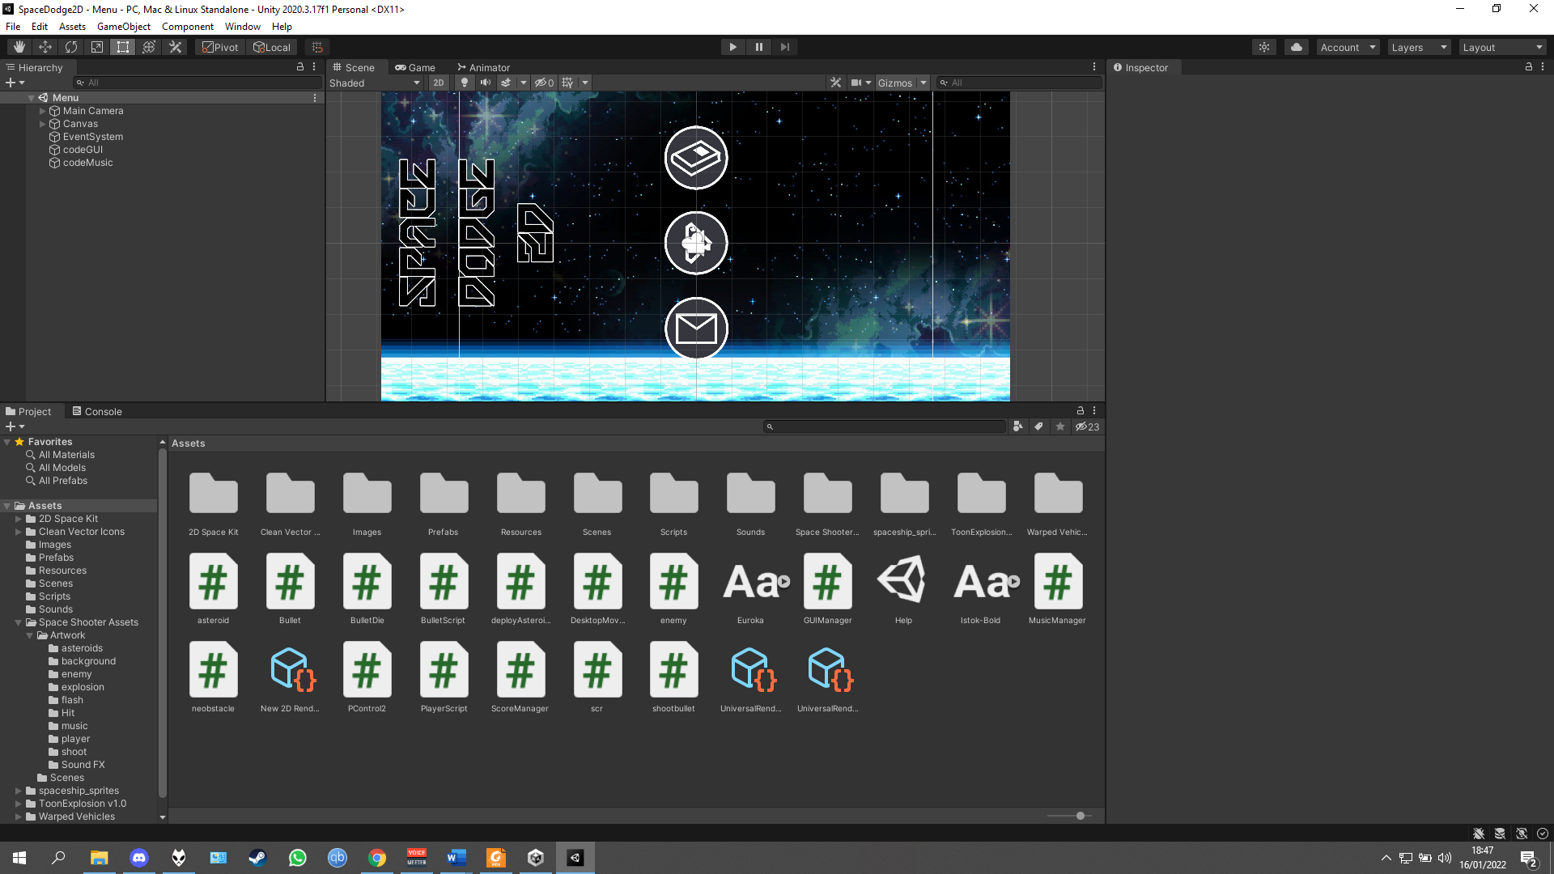

FlowChart :

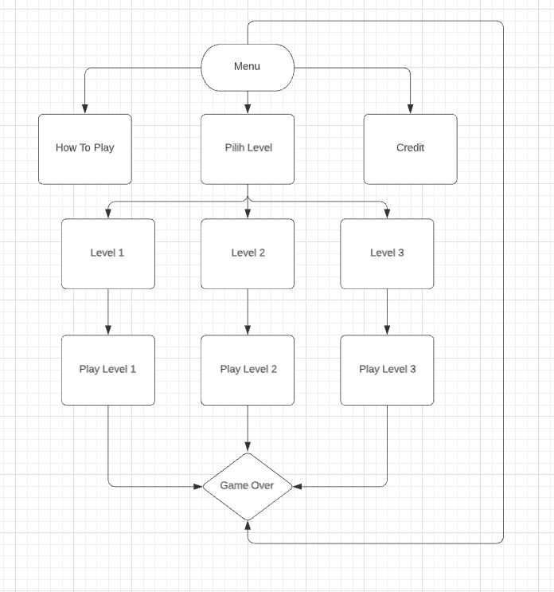

Class Diagram :

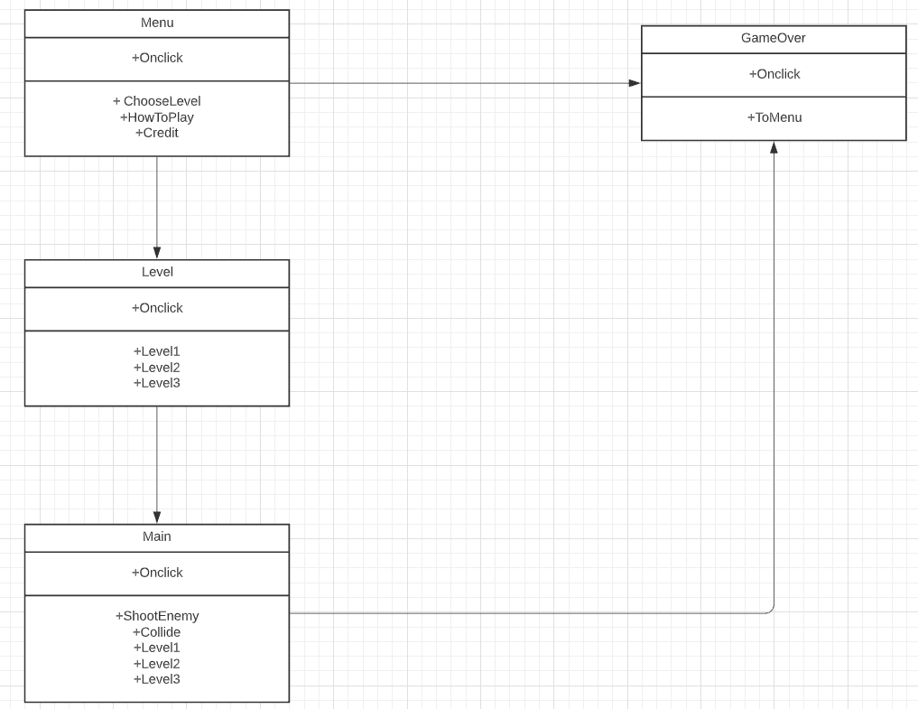

Screenshot Lengkap

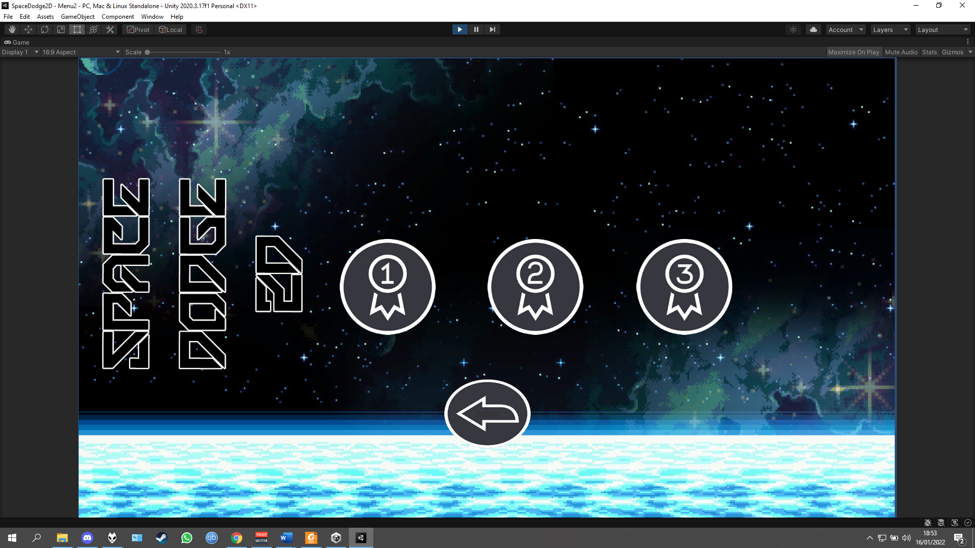

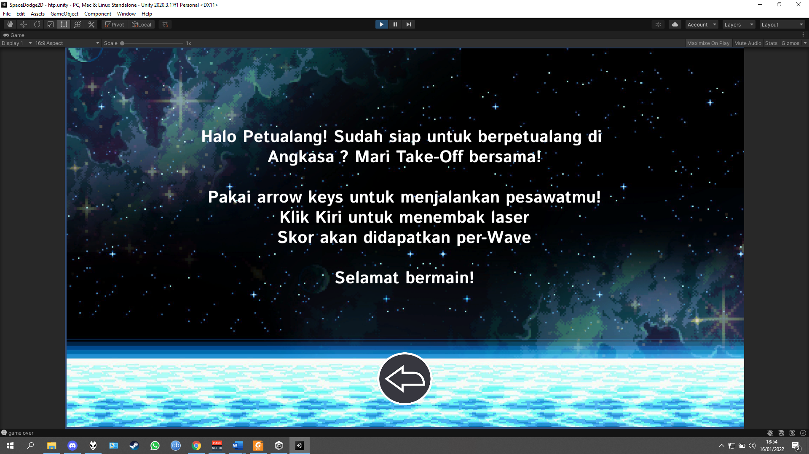

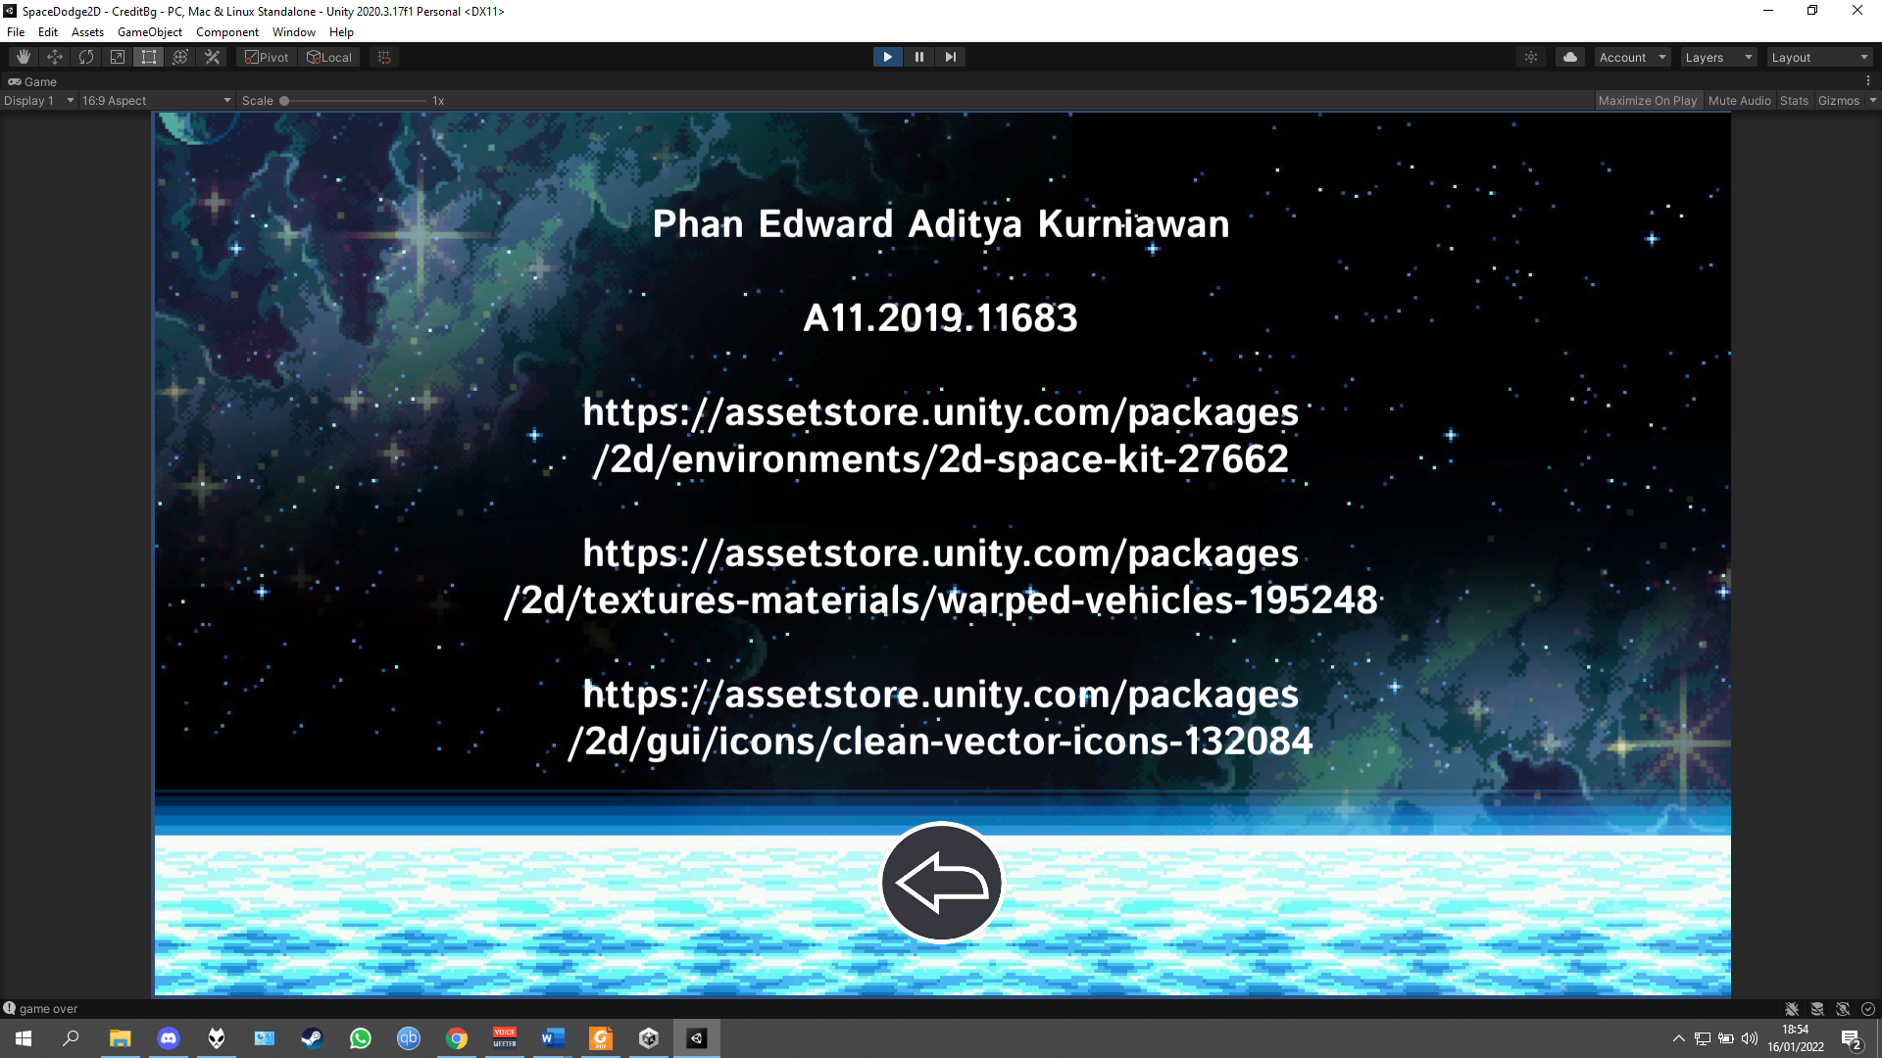

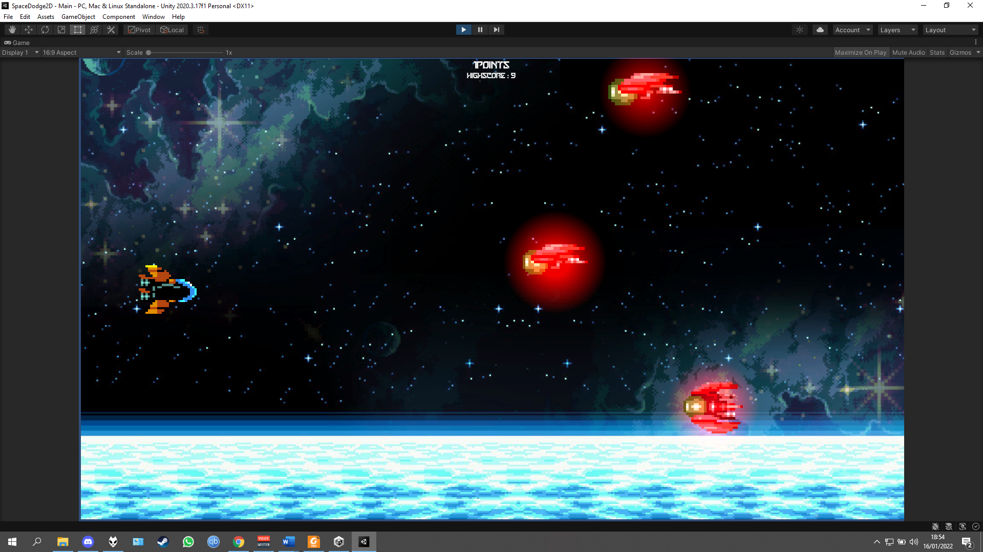

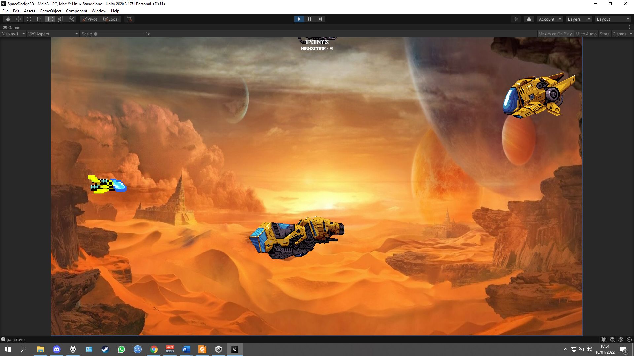

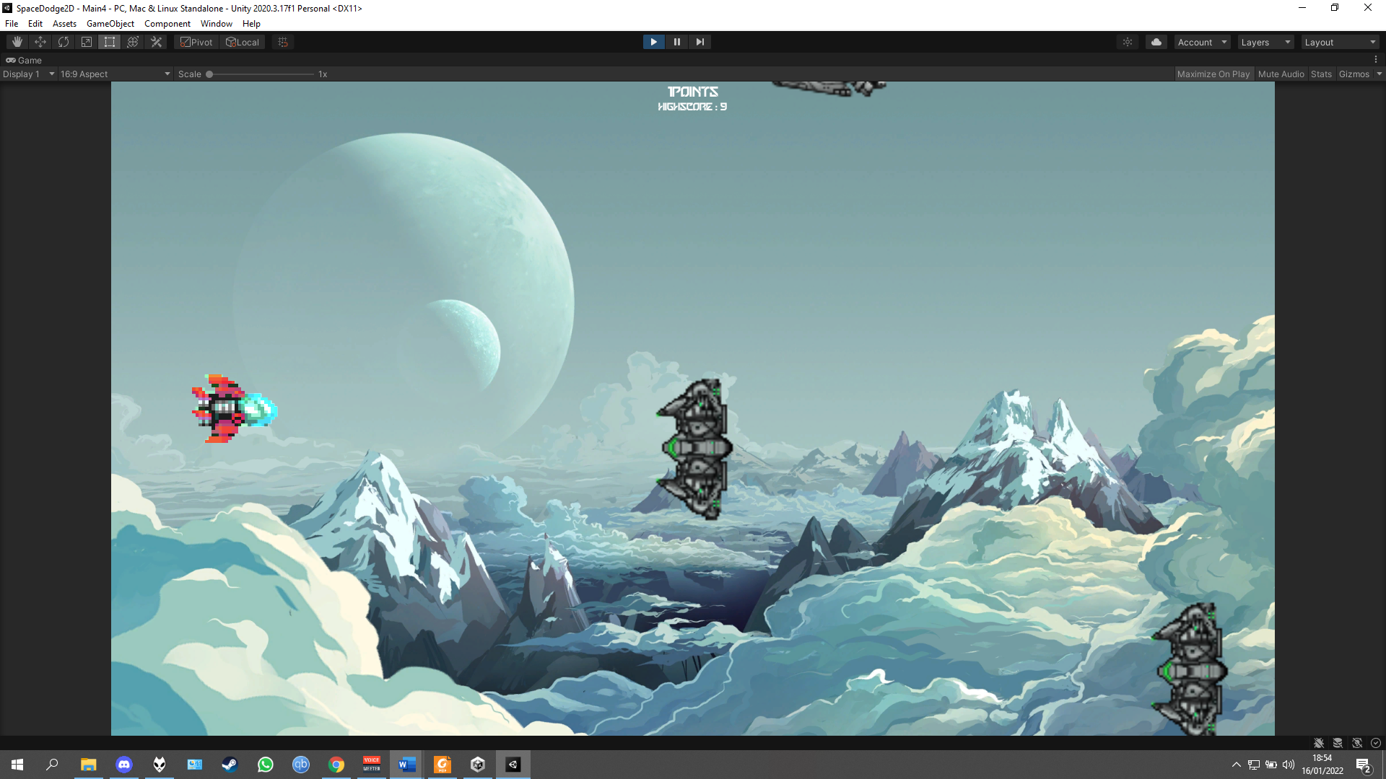

Referensi

* All Pertemuan Game Programming UDINUS
* https://assetstore.unity.com/packages

/2d/environments/2d-space-kit-27662

* https://assetstore.unity.com/packages

/2d/textures-materials/warped-vehicles-195248

* https://assetstore.unity.com/packages

/2d/gui/icons/clean-vector-icons-132084

* https://assetstore.unity.com/packages

/2d/characters/warped-space-shooter-181590